**Formulario de acceso sobrio con HTML5 y CSS3**

Ya sabemos que CSS3 tiene la capacidad de crear una gran cantidad de nuevas posibilidades para diseñar e implementar mejores formas de la tela. También, HTML5 tiene su papel importante cuando se trata de crear formas más utilizables, sin llegar a necesitar ningún código Javascript.

Sabiendo eso, echa un vistazo a la siguiente vista previa para ver el formulario de acceso que vamos a crear:

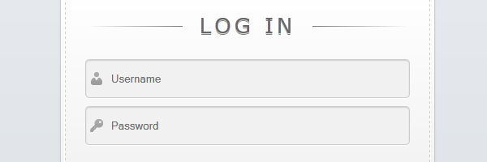

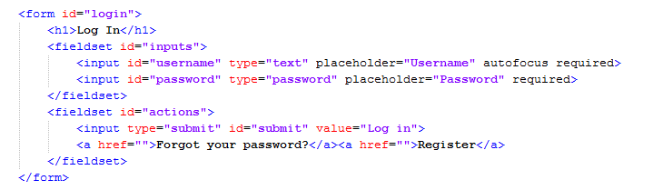

**Las cosas HTML5**

Nueva HTML5 atributos descripciones, según las últimas especificaciones:

* **marcador de posición**- Una pista corta (una palabra o una frase corta) destinada a ayudar al usuario al introducir datos en el control representado por su elemento.
* **requerido**- Especifica que el elemento es una parte necesaria de envío del formulario.
* **enfoque automático**- Especifica que el elemento representa un control al que un UA pretende dar una orientación tan pronto como se carga el documento.
* **type = "password"**- Especifica que el elemento de entrada es una sola línea de control de edición de texto plano para introducir una contraseña. (no HTML5 específico)

**El CSS**

Sólo voy a añadir lo que ayuda a crear algunos efectos interesantes.

Efecto pila de papel

[Box-sombra](http://red-team-design.com/how-to-create-slick-effects-with-css3-box-shadow) nos ayudará a crear este bonito efecto definiendo múltiples sombras que en realidad se superponen.

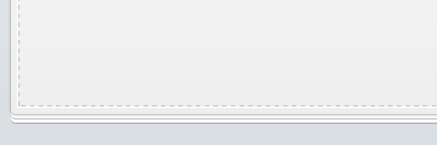

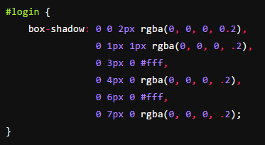

Efecto punteado

Este efecto se añade el uso de pseudo-elementos. El uso de pseudo-elementos le ayuda a evitar el marcado adicional y este es un ejemplo perfecto: mantener el margen de ganancia limpia y dejar que al CSS hacer la magia.

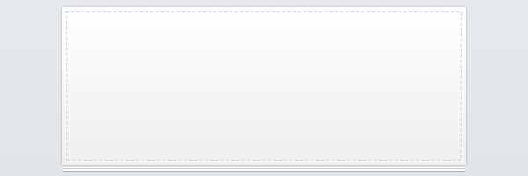

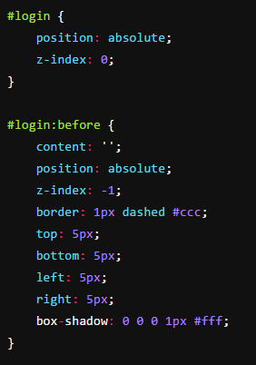

Líneas sutiles

Utilizarlo para poner de relieve el  "Log in" de la cabecera. El uso de pseudo-elementos (de nuevo) y [CSS3 gradientes](http://red-team-design.com/css-gradients-quick-tutorial) se añaden algunas líneas interesantes para simular un efecto strikeout.

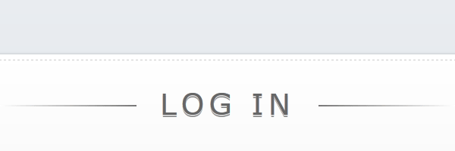

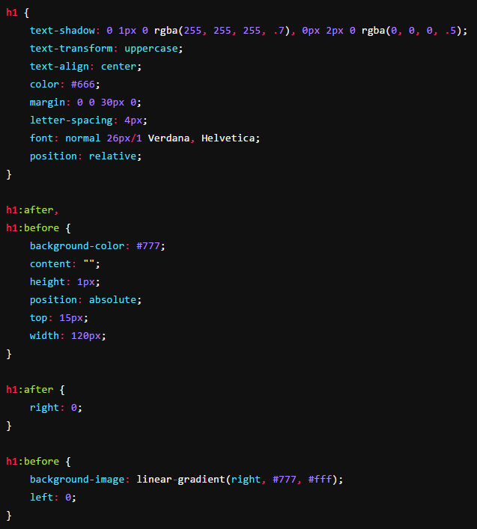

## El resultado final

El uso de las técnicas anteriores, aquí está el resultado final:

[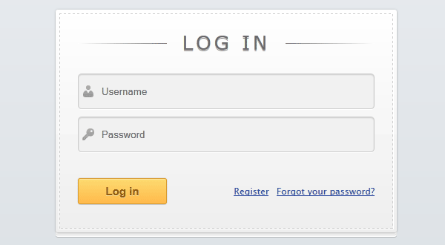](http://red-team-design.com/wp-content/uploads/2011/09/slick-login-form-with-html5-css3-demo.html)

## Conclusión

Este formulario de acceso se ve muy bien también en los navegadores más antiguos, como se puede ver a continuación:

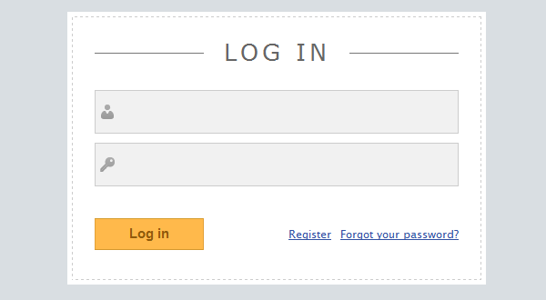

Internet Explorer 8 pantalla.